2015－2016 学年 第一学期期末试卷

参考答案
学号 姓名 成绩
考试日期： 2016年1月15日
考试科目：《数理统计》（B层）
一、填空题（本题共16分，每小题4分）
1．设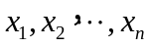是来自正态总体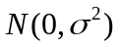的简单样本，则当 时，统计量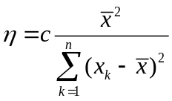服从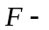分布，其中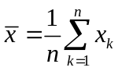。（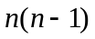）
2. 设是来自两点分布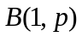的简单样本，其中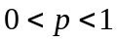，，则当 时，统计量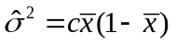是参数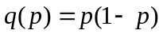的无偏估计，其中。（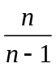）
3．设总体的密度函数为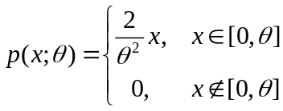，其中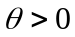，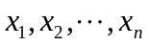是来自总体简单样本，则的充分统计量是 。（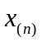）
4．设是来自正态总体的简单样本，已知样本均值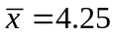，的置信度为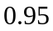的双侧置信区间下限为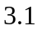，则的置信度为的双侧置信区间为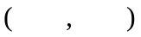。（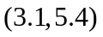）

二、（本题12分）设是来自正态总体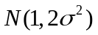的简单样本。（1）求的极大似然估计；（2）求的一致最小方差无偏估计；（3）问的一致最小方差无偏估计是否为有效估计？证明你的结论。
解（1）似然函数为
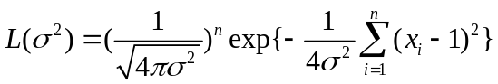
对数似然函数为
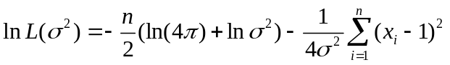
求导，有
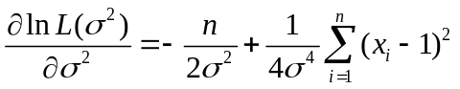
令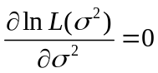，可得的极大似然估计为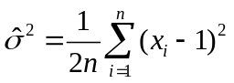。
（2）因为
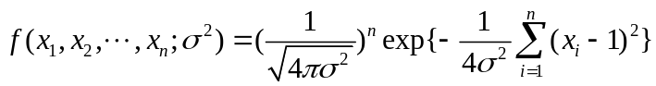
令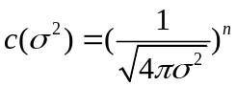，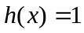，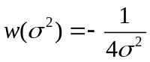，，由于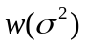的值域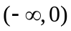有内点，由定理2.2.4知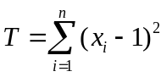是完全充分统计量。而
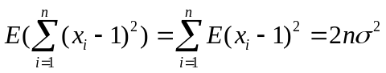
因而既是完全充分统计量的函数，又是的无偏估计，由定理2.2.5知是一致最小方差无偏估计。
（3）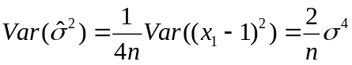。因为
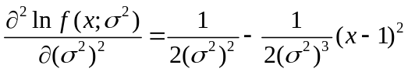
所以
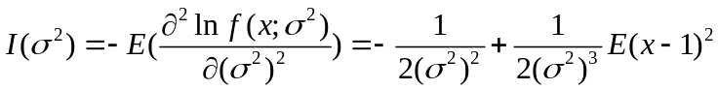
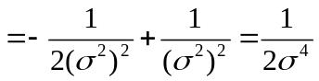
从而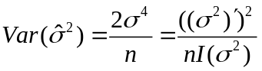，即信息不等式等号成立，故是的有效估计。
三、（本题12分）已知某厂生产的某种钢索的断裂强度服从正态分布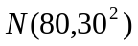,断裂强度的单位是kg/cm²。为提高钢索断裂强度，改进生产工艺，现从新工艺下生产的钢索中抽取9根，测得断裂强度的平均值为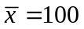（kg/cm²）。 设新工艺下钢索强度仍服从正态分布，且总体方差不变。在显著性水平下，是否可以认为新生产的钢索断裂强度较以往钢索断裂强度有显著提高？即需要检验假设检验问题
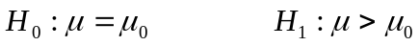
进一步计算犯第二类错误的概率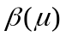，并讨论关于的单调性。
解：假设检验问题为

检验统计量为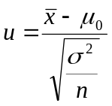，拒绝域为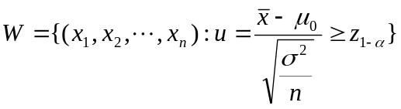。
由于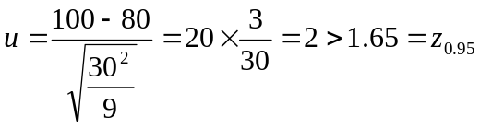，所以拒绝假设，认为这批钢索断裂强度较以往钢索断裂强度有显著提高。
犯第二类错误的概率为
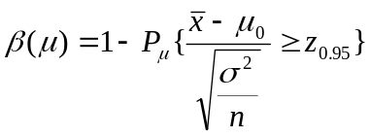
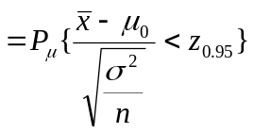
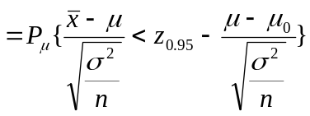
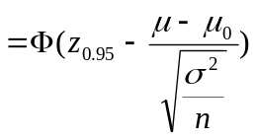
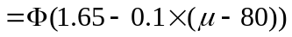
其中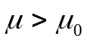，是的单调减函数。

四、（本题10分）考虑某四因子二水平试验，除考察因子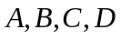外，还需考察交互作用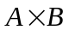。今选用表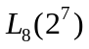，表头设计及试验数据如表所示，所考虑指标是越大越好。试用极差分析方法指出因子的主次顺序和较优工艺条件。

列号  试验号 | 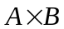  1 2 3 4 5 6 7 | 实验数据
1  2  3  4  5  6  7  8 | 1 1 1 1 1 1 1  1 1 1 2 2 2 2  1 2 2 1 1 2 2  1 2 2 2 2 1 1  2 1 2 1 2 1 2  2 1 2 2 1 2 1  2 2 1 1 2 2 1  2 2 1 2 1 1 2 | 356  321  425  423  216  258  271  376
1525 | 1151 | 1324 | 1268 | 1415 | 1371 | 1308
1121 | 1495 | 1322 | 1378 | 1231 | 1275 | 1338
404 | 344 | 2 | 110 | 184 | 96 | 30

 | 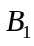 | 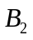
 | 781 | 744
 | 487 | 634

因素的主次顺序为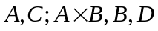，较优工艺条件为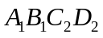。

五、（本题10分）随机向量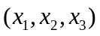的协方差矩阵
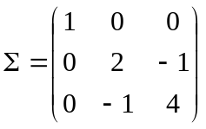
（1）根据主成分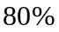的选取标准，应选取几个主成分？
（2）试求第一主成分。
解：由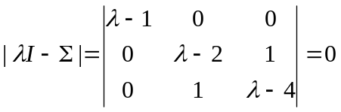，可得特征值为
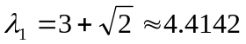，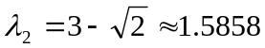，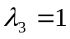
而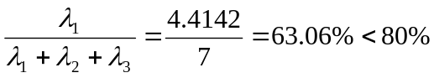，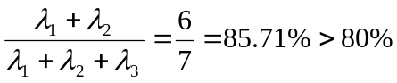，故选两个主成分。
（2）由于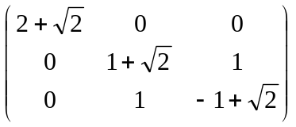→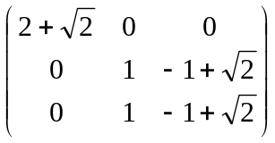

→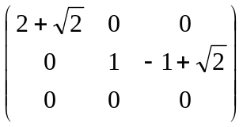，对应的齐次方程组为
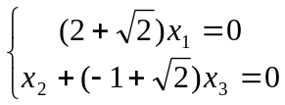
一组非零解为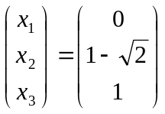，从而对应于特征值的单位特征向量为
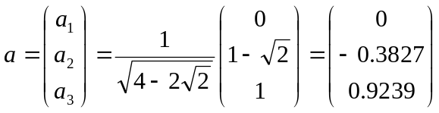
所以，第一主成分为

